吉林省20 1 2年初中毕业生学业考试
思想品德·历史合卷(开卷)
思想品德
一、选择题(下列各题的四个选项中，只有一项是最符合题意的。每小题2分，共26分)
1．2012年1月l4日，台湾地区领导人与民意代表两项选举结果揭晓。连任台湾地区领导人的是 ( )
A．宋楚瑜 B．马英九 C．蔡英文 D．连战
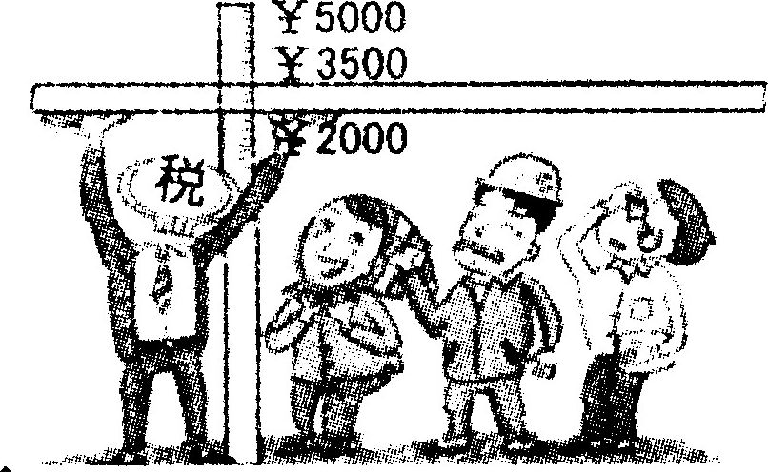
2．右图反映2011年我国个人所得税法修改后，个税起征点从 ( )
A．3500元提高到5000元
B．5000元降低到3500元
C．2000元提高到3500元
D．3500元降低到2000元
3．中国共产党成立90年来，团结带领人民完成和推进的三件大事是（ ）
①实现了社会主义现代化建设的宏伟目标
②完成了社会主义革命，确立了社会主义基本制度
③完成了新民主主义革命，实现了民族独立、人民解放
④进行了改革开放新的伟大革命，开创、坚持、发展了中国特色社会主义
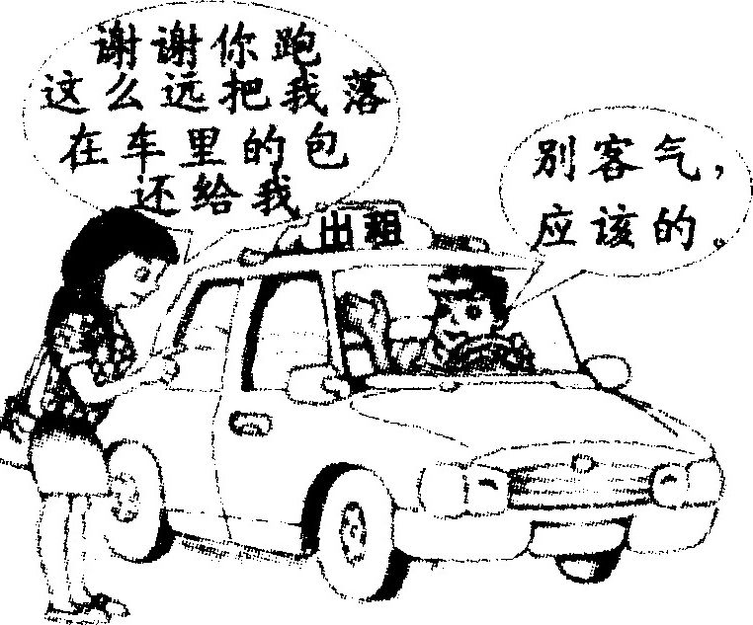
A．①②③ B．①③④ C．①②④ D．②③④
4．对右图中出租车司机的行为认识错误的是（ ）
A．拾金不昧，值得学习
B．保护了乘客的财产权
C．表明他具有高尚的道德情操
D．不索要回报，是缺乏理财意识的表现
5．在生死关头舍己救人的“最美女教师”张丽莉，日前被教育部授予“全国优秀教师”称号。张丽莉因此享有了（ ）
A．荣誉权 B．姓名权 C．身份权 D．隐私权
6．下列言行中正确的有（ ）
①父母养我小，我养父母老 ②乘车主动排队，给老人让座
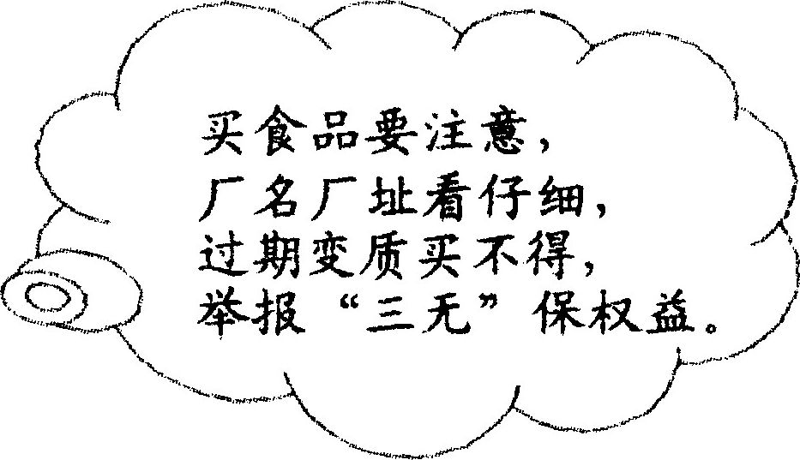
③面包是我买的，扔了谁也管不着 ④我是班长，要带头参加班级的各项活动
A．①②③ B．②③④ C．①②④ D．①③④
7．下列说法与右侧歌谣相符的有（ ）
①炼就一双“慧眼"，明明白白消费
②只要价格便宜，过期了也没关系
③合法权益受到侵害时要依法维权
④主动学习消费知识，不买“三无”产品
A．①②③ B．②③④ C．①③④ D．①②④
8．胡锦涛主席在中国加入世界贸易组织10周年高层论坛中指出，面向未来，中国将坚定不移地做和平发展的实践者、共同发展的推动者、多边贸易体制的维护者、全球经济治理的参与者。这表明我国（ ）
A．是一个负责任的大国 B．从不依靠别国搞建设
C．对世界经济的发展起决定性作用 D．实现了全面建设小康社会的目标
9．“办好中国的事情，要立足中国的实际，走符合中国国情的发展道路。”这里“中国的实际”主要是指（ ）
A．国际局势正在发生深刻的变化 B．我国正处于社会主义初级阶段
C．我国实现了中华民族的伟大复兴 D．我国现阶段的主要矛盾已经解决
1 0．2012年6月15 日，我国首台自主设计、自主集成的“蛟龙”号载人潜水器进入深海，开始向人类历史上首个载人深潜7000米级海试发起挑战。可见我国（ ）
①科教兴国战略取得成效 ②把发展科技摆在首要地位 ③科技总体水平已居世界领先地位 ④在一些重要科技领域已走在世界前列
A．①③ B．②④ C．②③ D．①④
11．20 12年3月1 日在北京举行的“仁者之歌——感悟《论语》咏诵会”，以孔子“仁爱"思想为主线，采用解读经典的散文朗诵和感悟经典的歌曲演唱相结合的形式，给观众提供了一次思想和文化的盛宴。这体现出中华文化 ( )
A．具有源远流长的特点 B．是世界上最优秀的文化
C．主要是由经典文化构成的 D．生命力只凝聚在传统文化之中
12．中共中央办公厅印发的《关于深入开展学雷锋活动的意见》中强调，当前要大力弘扬雷锋服务人民、助人为乐的奉献精神，干一行爱一行、专一行精一行的敬业精神……“雷锋精神”是 ( )
A．中华民族精神的核心 B．中华民族精神的集中体现
C．我国的立国之本，兴国之要 D．中国特色社会主义理论的集中体现
1 3．现阶段我国各族人民的共同理想是 ( )
A．齐心协力，共创社会主义和谐社会
B．发扬艰苦奋斗精神，实现共产主义
C．大力发展生产力，实现全体人民的同步富裕
D．把我国建设成为富强民主文明和谐的社会主义现代化国家
二、非选择题(共34分)
1 4．分析新闻事件，回答问题。
【新闻事件】①张某贩卖窃听器材，被判处有期徒刑六个月。
②王某骑车闯红灯，撞伤行人引发纠纷，受到治安处罚。
【新闻点评】
上述新闻事件中属于一般违法行为的是 ，属于犯罪行为的是 ，(只写序号，2分)这些新闻事件体现了我国法律的哪两个特征?(2分)
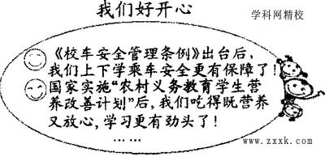
【新闻启示】写出你从上述新闻事件中得到的一点警示。(2分)
1 5．阅读图文材料，回答问题。
(1)“我们好开心"是因为我们哪些权利得到了保障?受到了哪一方面的保护?(3分)
(2)倍受关爱的我们应该怎样珍惜上述权利?(任选其中一项权利作答)(2分)
(3)用一句话表达我们内心的感激之情。(1分)

1 6．2012年9月3日是我省延边朝鲜族自治州建州60周年纪念日。阅读以下材料，结合所学民族团结和民族政策的知识，回答问题。
材料一：延边建州60周年的徽标和吉祥物(见右图)以富有地域和民族文化特色的艺术表现形式，展现了延边州60年来取得的辉煌成就以及延边日益腾飞的经济文化生活画面
材料二：在第五届“延边之春"苹果梨花节开幕式上，来自全国各地的游客，观看和参加了“梨花缘"朝鲜族婚礼仪式、民俗拔河比赛、“延边黄牛”斗牛大赛等多个民俗活动。
(1)延边朝鲜族自治州成立60年来取得了辉煌的成就，请列举出两点原因。(2分)
(2)从材料二中可以感受到，我国各族人民之间已经形成了怎样的民族关系?(2分)
(3)你还能通过哪些途径收集到更多的相关资料?(2分)
1 7．探究情境，回答问题。
情 境 | 问 题 。
小华家附近的工地不分昼夜地施工，严重扰民，她拔打了市长公开电话反映此事。（学科网精校） | (1)小华行使了 权。(1分) 提醒小华行使这项权利时应注意：(2分)  ①  ②
小军对丹丹的照片进行了恶意涂抹，丹丹很气愤。 | (2)小军侵犯了丹丹的 权。(1分) 丹丹可以采用的维权方法：(2分)  ①  ②
18．为迎接党的十八大，某校开展了“谋求科学发展，共建美好吉林”的主题探究活动。假如你是该校学生，请根据下面提供的图文资料，按要求完成探究问题。
【图说吉林】
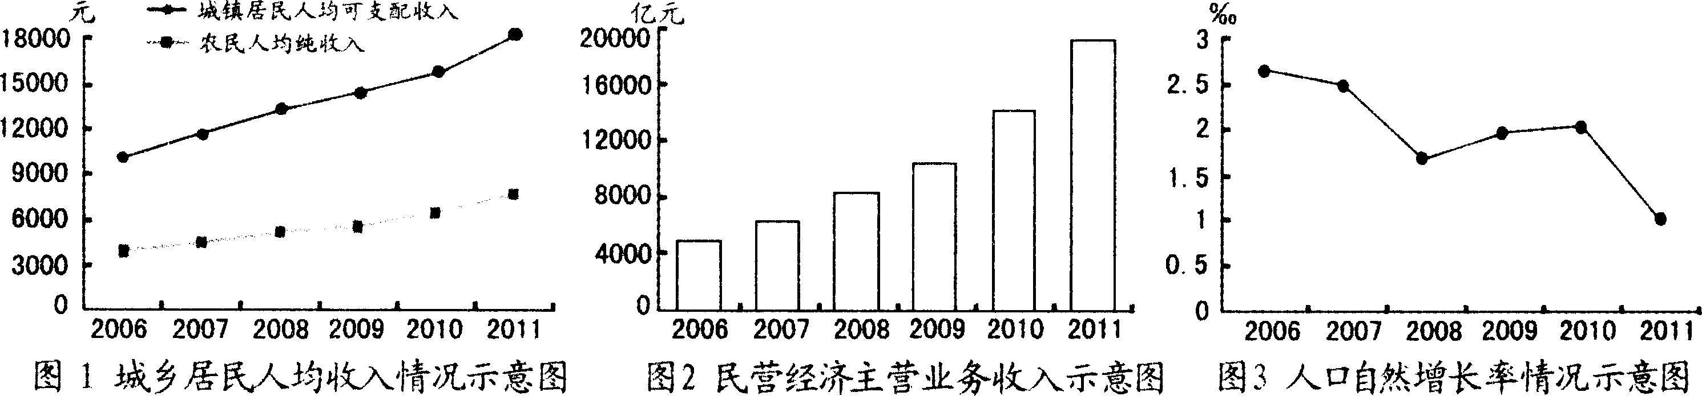
(1)从以上各图中分别概括出其所反映的一条信息。(3分)
图1：
图2：
图3：
【我们的目标】
2012年5月3日召开的吉林省第十次党代会，提出“两翻番、双倍增、七跃升”的奋斗目标，强调通过发展内生动力、自主创新能力、绿色低碳发展、公共服务体系、社会文明程度、法治社会建设和社会管理创新的“跃升"，促进经济社会发展转型，实现又好又快发展。
(2)试提出一项实现“法治社会建设”目标的措施。(1分)
(3)“绿色低碳”目标的提出说明我省坚持哪一发展战略?其含义是什么?(3分)
(4)从节约资源和保护环境两个方面，举例说明怎样做一个绿色低碳的践行者。(2分)
【美好期盼】
(5)实现上述目标，吉林会越来越美好，我们的生活也会越来越美好。请写出你对未来美好生活的一项具体期盼。(1分)


